Министерство науки и высшего образования Российской Федерации
Федеральное государственное автономное образовательное учреждение
высшего образования
«Московский государственный технический университет
имени Н.Э. Баумана
(национальный исследовательский университет)»
(МГТУ им. Н.Э. Баумана)
ФАКУЛЬТЕТ «ИНФОРМАТИКА И СИСТЕМЫ УПРАВЛЕНИЯ»
КАФЕДРА «СИСТЕМЫ ОБРАБОТКИ ИНФОРМАЦИИ И УПРАВЛЕНИЯ»
РАСЧЕТНО-ПОЯСНИТЕЛЬНАЯ ЗАПИСКА
К ДОМАШНЕМУ ЗАДАНИЮ
НА ТЕМУ:
Оценка отказоустойчивости системы
по конфигурации её компонентов

Студент ИУ5-52Б | (подпись, дата) | А. А. Опарина
(И.О. Фамилия)

А. И. Канев
Руководитель | (подпись, дата) | (И.О. Фамилия)
Москва, 2026 г.

СОДЕРЖАНИЕ
Оглавление
ДИАГРАММЫ 3
ПРИЛОЖЕНИЕ А 7
1. Цель 8
2. Назначение разработки 8
3. Задачи 8
4. Требования к функциональным характеристикам 9
5. Требования к составу и параметрам технических средств 11
6. Требования к информационной и программной совместимости 12
ПРИЛОЖЕНИЕ Б МЕТОДЫ ВЕБ-СЕРВИСА 13

ДИАГРАММЫ
Структура базы данных веб-сервиса представлена на ER-диаграмме (рисунок 1). База данных PostgreSQL содержит три таблицы: users (пользователи), components (услуги — компоненты отказоустойчивой системы) и component_likes (лайки пользователей). Один пользователь может создать несколько компонентов (поле creator_id) и поставить несколько лайков; один компонент может получить лайки от разных пользователей. Пара (user_id, component_id) уникальна. У одного пользователя не больше одной строки со статусом draft.
Компонент хранит название, описание, статус (draft, published, deleted), тип конфигурации (Single Node — один узел, Replication — репликация, Clustering — кластеризация), расчётную доступность uptime_percent и влияние на систему system_impact. Доступность и влияние заполняются при публикации и до неё остаются пустыми. Поля created_at и formed_at фиксируют создание черновика и момент публикации. Внешние ключи заданы с ON UPDATE RESTRICT и ON DELETE RESTRICT. Удаление услуги логическое: статус меняется на deleted, строка из базы не стирается.
Изображения и видео компонентов хранятся в объектном хранилище MinIO, в бакете media. В таблице components сохраняются ссылки на объекты (поля image_url и video_url): веб-сервис записывает латинское имя объекта, страницы HTML — публичный URL. Если файл не выбран, интерфейс показывает статику /static/img/default.jpg и /static/img/default.mp4.
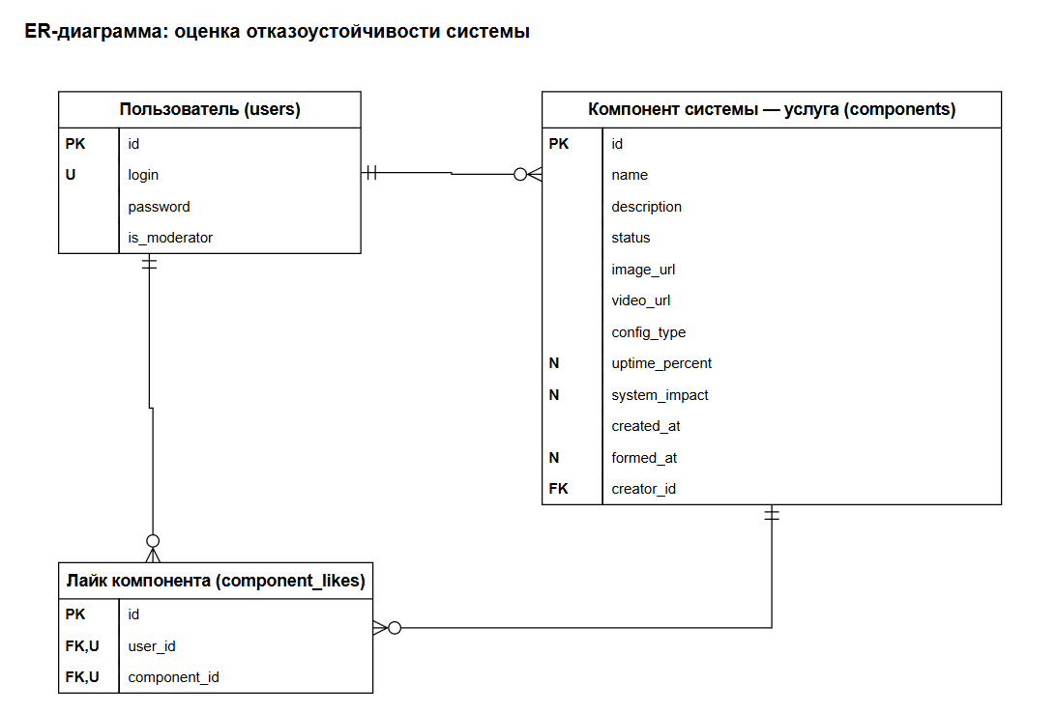
Рисунок 1 – ER-диаграмма базы данных
Структура бэкенда приведена на диаграмме классов (рисунок 2). Веб-сервис разделён на два домена: «Пользователи» (регистрация, аутентификация и деавторизация) и «Услуги» — компоненты системы (список с фильтром по минимальной доступности, лента, создание черновика с изображением и видео, получение черновика, публикация с расчётной доступностью и влиянием на систему, лайк и мягкое удаление). Обработчики HTTP-запросов обращаются к репозиторию, который работает с PostgreSQL через GORM и с MinIO. Пока аутентификация не завершена, текущий пользователь берётся из CurrentUser() и зафиксирован идентификатором создателя по умолчанию. На этапе авторизации проверка JWT и чёрного списка в Redis выполняется в промежуточном обработчике.
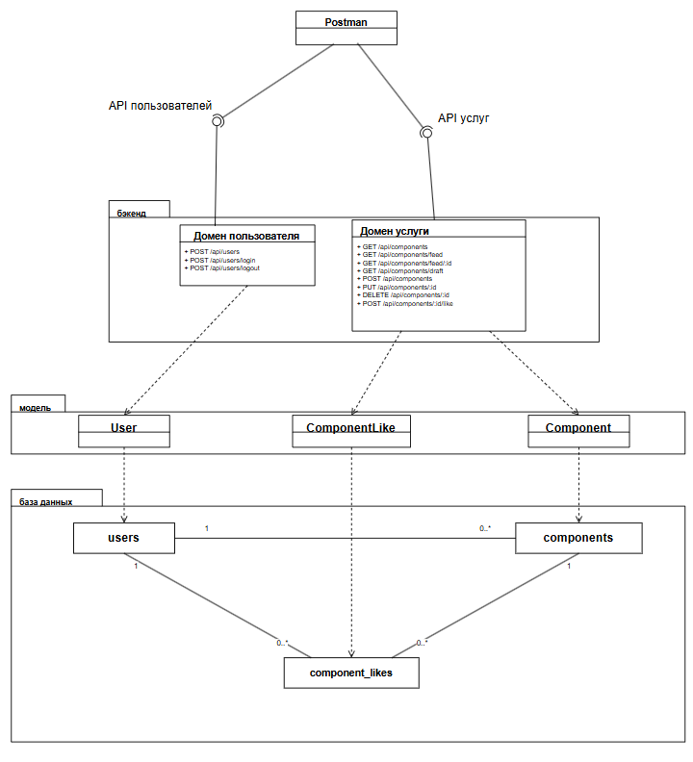
Рисунок 2 – Диаграмма классов бэкенда
Последовательность HTTP-запросов ключевого бизнес-процесса показана на диаграмме последовательности (рисунок 3). Пользователь вызывает аутентификацию, запрашивает список опубликованных компонентов с фильтром по минимальной доступности, добавляет новый компонент с изображением, видео, названием, описанием и типом конфигурации, получает поля своего черновика и публикует его, передавая расчётную доступность и влияние на систему. Затем пользователь открывает ленту, переходит к следующей услуге с параметром next=true и ставит лайк.
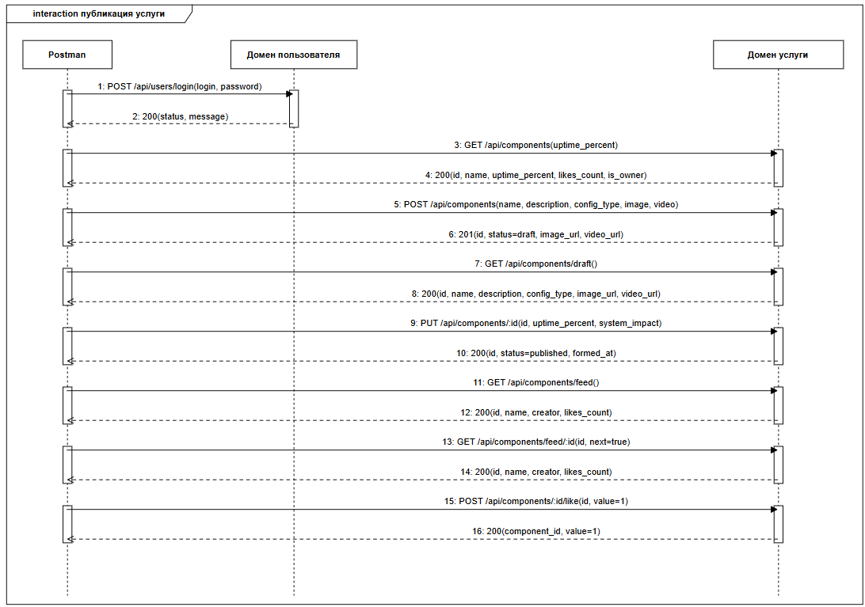
Рисунок 3 – Диаграмма последовательности бизнес-процесса

ПРИЛОЖЕНИЕ А
Техническое задание
Министерство науки и высшего образования Российской Федерации
Федеральное государственное автономное образовательное учреждение
высшего образования
«Московский государственный технический университет имени Н.Э. Баумана
(национальный исследовательский университет)»
(МГТУ им. Н.Э. Баумана)
Кафедра «Системы обработки информации и управления»
СОГЛАСОВАНО | УТВЕРЖДАЮ
Руководитель | Заведующий кафедрой ИУ-5
____________ | ____________ В.И. Терехов
(подпись) | (подпись) (инициалы и фамилия)
«____» ____________ 2026 г. | «____» ____________ 2026 г.
Оценка отказоустойчивости системы
по конфигурации её компонентов
ТЕХНИЧЕСКОЕ ЗАДАНИЕ
(вид документа)
по ГОСТ 19.201-78 Единая система программной документации. Техническое задание. Требования к содержанию и оформлению.
писчая бумага
(вид носителя данных)
Исполнитель: студент ИУ5–52Б
А. А. Опарина
(подпись) (инициалы и фамилия)
«____» ______________ 2026 г.
2026

1. Цель
Необходимо разработать систему оценки отказоустойчивости, включающую веб-сервис на языке Golang и одностраничное веб-приложение (SPA). Система должна позволять пользователям публиковать компоненты отказоустойчивой системы с типом конфигурации, расчётной доступностью и влиянием на систему, просматривать их в виде списка и вертикальной ленты с видео, а также отмечать понравившиеся компоненты.

2. Назначение разработки
Система предназначена для описания состава отказоустойчивой системы и расчёта её доступности (uptime) в зависимости от конфигурации выбранных компонентов. Услугами предметной области являются компоненты системы: одиночный узел (Single Node), компонент с репликацией (Replication) и компонент с кластеризацией (Clustering). У каждого компонента есть название, описание, изображение, вертикальное видео, тип конфигурации, расчётная доступность в процентах и влияние на систему в процентах.
В системе работают две группы пользователей. Гость (неавторизованный пользователь) может просматривать список опубликованных компонентов с фильтрацией по минимальной доступности и ленту компонентов, а также зарегистрироваться и войти в систему. Авторизованный пользователь (создатель) дополнительно может добавлять новые компоненты с изображением и видео, заполнять и публиковать свой черновик, ставить и снимать лайки, а также удалять созданные им компоненты.

3. Задачи
1. Создание макета и базового интерфейса из трёх страниц в вертикальной развёртке (лента, добавление компонента, список компонентов), хранение изображений и видео в объектном хранилище (Golang, Gin, шаблоны html/template, HTML, CSS, MinIO).
2. Создание базы данных для хранения пользователей, компонентов системы и лайков, подключение её к бэкенду (PostgreSQL, Adminer, Docker, GORM, миграции AutoMigrate).
3. Создание веб-сервиса REST API для использования в SPA (Golang, Gin, GORM, MinIO, Postman или Insomnia).
4. Реализация аутентификации и авторизации с хранением отозванных JWT-токенов в Redis, описание методов в Swagger (golang-jwt, bcrypt, Redis, go-redis, swaggo).
5. Разработка базового SPA для гостя (React, TypeScript, Vite, React-Bootstrap).
6. Подключение SPA к веб-сервису и добавление модели CLIP для поиска по изображению (fetch, проксирование для CORS, transformers.js).
7. Завершение пользовательского интерфейса создателя (Redux Toolkit, Axios, кодогенерация из Swagger, JWT).
8. Развёртывание демонстрационной версии приложения при помощи GitHub Pages (PWA, HTTPS).
9. Подготовка документации: расчётно-пояснительной записки, технического задания и набора диаграмм (StarUML, Microsoft Word).
10. Оформление git-репозитория, содержащего исходный код проекта (Git, GitHub).

4. Требования к функциональным характеристикам
4.1. Методы HTTP
– POST Регистрация пользователя
– POST Аутентификация пользователя
– POST Деавторизация пользователя
– GET Получение списка опубликованных компонентов с фильтрацией по минимальной доступности
– GET Получение первой услуги ленты
– GET Получение услуги ленты по идентификатору, в том числе следующей услуги
– POST Добавление нового компонента (черновика) с изображением и видео
– GET Получение полей черновика текущего пользователя
– PUT Публикация компонента с указанием расчётной доступности и влияния на систему
– POST Установка или снятие лайка
– DELETE Удаление компонента
Успешный ответ имеет вид {"status":"success","data":...} либо {"status":"success","message":...} для заглушек входа и выхода. Ошибка имеет вид {"status":"fail","message":"..."}. Коды ответа: 200, 201, 400, 404, 500. Поля id, status, creator_id, created_at, formed_at, image_url и video_url клиент не задаёт: их выставляет сервер. Лишнее поле в JSON или форме даёт код 400. Статусы меняются только так: POST создаёт draft, PUT переводит свой черновик в published, DELETE выполняет мягкое удаление своей услуги. Вернуть услугу в черновик нельзя. Записи со статусом deleted методы чтения не отдают.
4.2. Меню
– Доступно всем.
– Отображает панель вкладок в нижней части экрана для навигации по приложению.
– Лента — переход на страницу 4.5.
– Добавить (доступно авторизованным пользователям) — переход на страницу 4.6.
– Компоненты — переход на страницу 4.4.
– Вход (доступно гостям) — переход на страницу 4.3.
– Выход (доступно авторизованным пользователям) — вызов метода 4.1.3.
4.3. Аутентификация
– Доступна гостям.
– Отображает форму аутентификации и регистрации.
– Поле логина.
– Поле пароля.
– Войти — вызов метода 4.1.2, после успешного входа переход на страницу 4.5.
– Зарегистрироваться — вызов метода 4.1.1.
4.4. Список компонентов
– Доступен всем.
– Отображает карточки опубликованных компонентов (вызов метода 4.1.4).
– Название компонента.
– Тип конфигурации: один узел, репликация или кластеризация.
– Расчётная доступность, %.
– Количество лайков.
– Кнопка удаления (отображается создателю компонента).
– Фильтрация по минимальной доступности — вызов метода 4.1.4 с параметром uptime_percent.
– Нажатие на карточку — переход на страницу 4.5 с выбранным компонентом (вызов метода 4.1.6).
– Удалить (доступно создателю) — вызов метода 4.1.11.
4.5. Лента
– Доступна всем.
– Отображает один опубликованный компонент во весь экран поверх вертикального видео (вызов метода 4.1.5, при переходе к конкретному компоненту — вызов метода 4.1.6).
– Видео компонента.
– Название компонента.
– Описание компонента с кнопками «ЕЩЁ» и «СВЕРНУТЬ». До нажатия «ЕЩЁ» показываются первые 30 символов описания; краткий текст в базе не хранится.
– Тип конфигурации.
– Расчётная доступность, %.
– Влияние на систему, %.
– Количество лайков.
– Следующий компонент — вызов метода 4.1.6 с параметром next=true.
– Поставить или снять лайк (доступно авторизованным пользователям) — вызов метода 4.1.10.
4.6. Добавление нового компонента
– Доступно авторизованным пользователям.
– Отображает форму добавления компонента; при открытии страницы проверяется наличие черновика (вызов метода 4.1.8).
– Если черновика нет: загрузка фото, загрузка видео, название, описание и тип конфигурации.
– Если черновик есть: выбранные фото и видео, название, описание и тип конфигурации только для просмотра; редактируются расчётная доступность и влияние на систему.
– Далее — вызов метода 4.1.7.
– Опубликовать — вызов метода 4.1.9, после успешной публикации переход на страницу 4.5.

5. Требования к составу и параметрам технических средств
Сервер
– Процессор с архитектурой x86-64, не менее 2 ядер.
– Оперативная память 4 ГБ.
– Свободное пространство на диске 20 ГБ.
Клиент
– Смартфон, планшет или персональный компьютер с доступом в сеть Интернет.
– Оперативная память 2 ГБ.

6. Требования к информационной и программной совместимости
Серверная часть
– Docker (Docker Compose).
– Golang (1.26.4).
– Gin (1.12.0).
– GORM (1.31.2), драйвер PostgreSQL для GORM (1.6.3).
– PostgreSQL (16, образ postgres:16).
– Adminer (образ adminer:latest).
– MinIO (образ minio/minio:latest), minio-go (7.3.0).
– Redis (7, образ redis:7-alpine), go-redis (9.23.0) — этап аутентификации.
– golang-jwt (5.3.1), golang.org/x/crypto (0.55.0) — этап аутентификации.
– swag (1.16.4), gin-swagger (1.6.1) — этап описания API.
Клиентская часть
– React, TypeScript, Redux Toolkit.
– Браузер (Google Chrome, Mozilla Firefox, Safari, Яндекс Браузер актуальной стабильной версии).

ПРИЛОЖЕНИЕ Б МЕТОДЫ ВЕБ-СЕРВИСА
Базовый URL веб-сервиса — http://localhost:8081. Все методы начинаются с /api и отвечают JSON. В столбце «Выходные данные» приведено содержимое поля data (для методов 4.1.2 и 4.1.3 — поле message). Тип конфигурации config_type принимает значения Single Node, Replication и Clustering. Таблица 1 содержит методы разрабатываемого веб-сервиса.
№ | Метод | URL | Описание | Входные данные | Выходные данные
4.1.1 | POST | /api/users | Регистрация пользователя. Поле is_moderator с клиента не принимается и всегда равно false. Пароль в ответ не входит. Занятый логин — ошибка. Ответ 201 | {  login: string,  password: string  } | {  id: int,  login: string,  is_moderator: bool  }
4.1.2 | POST | /api/users/login | Аутентификация пользователя. На текущем этапе — заглушка: сессия не создаётся, ответ всегда успешный. Целевой результат этапа авторизации — JWT | {  login: string,  password: string  } | {  message: string  }
4.1.3 | POST | /api/users/logout | Деавторизация пользователя. На текущем этапе — заглушка: сессия не сбрасывается, ответ всегда успешный. Целевой результат — помещение JWT в чёрный список Redis | jwt: string | {  message: string  }
4.1.4 | GET | /api/components | Список только опубликованных компонентов. Параметр uptime_percent необязателен: минимальная расчётная доступность от 0 до 100. is_owner равен 1, если создатель совпадает с текущим пользователем. Пустой список допустим | uptime_percent: float | [  {  id: int,  name: string,  description: string,  image_url: string,  video_url: string,  config_type: string,  uptime_percent: float | null,  system_impact: float | null,  likes_count: int,  is_owner: int  }  ]
4.1.5 | GET | /api/components/feed | Первая опубликованная услуга ленты. Если опубликованных компонентов нет — ошибка 404 | — | {  id: int,  name: string,  description: string,  status: string,  image_url: string,  video_url: string,  config_type: string,  uptime_percent: float | null,  system_impact: float | null,  created_at: datetime,  formed_at: datetime | null,  likes_count: int,  creator: {  id: int,  login: string,  is_moderator: bool  }  }
4.1.6 | POST | /api/components | Создание черновика, ответ 201. Тело multipart/form-data. Файлы image и video необязательны. config_type: Single Node, Replication или Clustering. Второй черновик того же пользователя — ошибка 400. Системные поля из запроса не принимаются | name: string  description: string  config_type: string  image: file  video: file | {  id: int,  name: string,  description: string,  status: string,  image_url: string,  video_url: string,  config_type: string,  uptime_percent: float | null,  system_impact: float | null,  created_at: datetime,  formed_at: datetime | null,  likes_count: int,  creator: {  id: int,  login: string,  is_moderator: bool  }  }
4.1.7 | GET | /api/components/draft | Черновик текущего пользователя. Идентификатора в пути нет, черновик не больше одного. Если черновика нет — 404 | — | {  id: int,  name: string,  description: string,  status: string,  image_url: string,  video_url: string,  config_type: string,  uptime_percent: float | null,  system_impact: float | null,  created_at: datetime,  formed_at: datetime | null,  likes_count: int,  creator: {  id: int,  login: string,  is_moderator: bool  }  }
4.1.8 | PUT | /api/components/{id} | Публикация своего черновика. Сервер ставит status=published и formed_at. Числа от 0 до 100. Чужой или уже не черновик: 404, если запись недоступна, и 400, если своя услуга не в статусе черновика | id: int  {  uptime_percent: float,  system_impact: float  } | {  id: int,  name: string,  description: string,  status: string,  image_url: string,  video_url: string,  config_type: string,  uptime_percent: float | null,  system_impact: float | null,  created_at: datetime,  formed_at: datetime | null,  likes_count: int,  creator: {  id: int,  login: string,  is_moderator: bool  }  }
4.1.9 | POST | /api/components/{id}/like | Лайк текущего пользователя на опубликованный компонент. value=1 ставит лайк, value=0 снимает. Повтор идемпотентен. Черновик и удалённый компонент — 404 | id: int  {  value: int  } | {  component_id: int,  value: int  }
4.1.10 | DELETE | /api/components/{id} | Мягкое удаление только своей услуги: статус становится deleted. Записи deleted методы чтения не отдают. Чужая, уже удалённая или несуществующая услуга — 404 | id: int | {  id: int,  status: string  }
Таблица 1 – HTTP-методы разрабатываемого веб-сервиса

